Handledning för att sätta upp RegitWise med standardsetup
Funktionen standard setup är i huvudsak för installation när någon från RIW Software är med och gör installationen.

Förberedelser
- Server eller pc att installera RegitWise på.
- SQL databas med sa (system administrator) uppgifter. Eller möjlighet att lägga upp en ny användare på SQL servern som heter ex: regitwise (ska ha admin behörighet)
- Tillgång till domänserver för att lägga till Group Policy
- Ladda ner RegitWise från support.riwsoftware.com
- Licensfil med lämpligt antal pc avläsningar

Innehållsförteckning
Handledning för att sätta upp RegitWise med standardsetup 1
Förberedelser 1
Innehållsförteckning 1
1. Tillvägagångssätt för installation 2
a. Skapa ett share på servern 2
A. Skapa två mappar i detta sharet 4
B. Placera licensfilen i rootmappen (\\servern\regitwiseserver\) 5
C. Installera filerna i sharet och klientprogrammet 6
D. Skapa databas på sql servern 7
E. Skapa SuperUser konto 8
F. Gå in i administrationen och välj databaser, klicka på ”Standard setup” 8
G. Ange sökvägen till AgentResultat och AgentPlacering, klicka på START 9
H. När uppsättet är klart, starta om RegitWise 10
I. Installera tjänst för inläsning av filer för avlästa pc, AD mm 11
J. Skapa jobb för att importera Active Directory uppgifter 12
K. Testa skanning genom att köra riwagenten på servern 14
L. Kontrollera att filen hämtades från AgentResult mappen av tjänsten 17
M. Skapa group policy objekt och spara på servern. 19
N. Lägg till Group Policy på domän server 20

Tillvägagångssätt för installation

Skapa ett share på servern
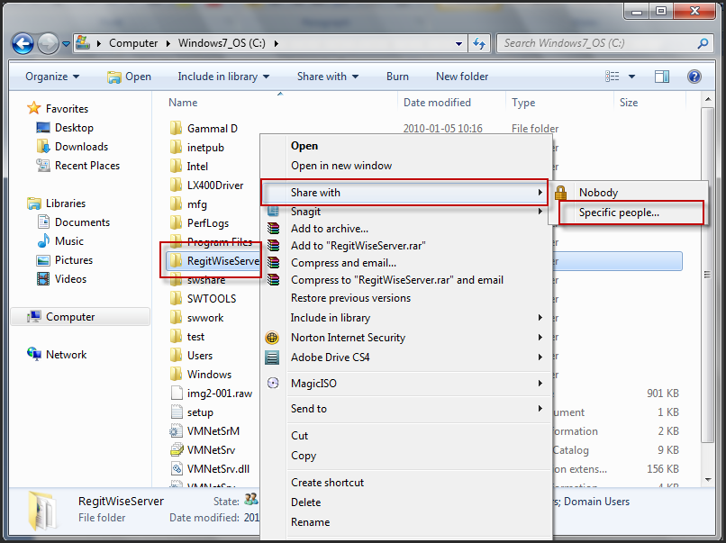
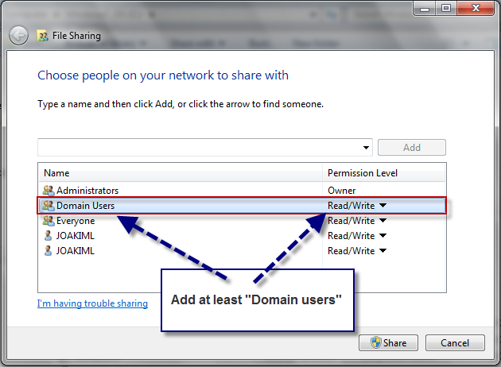

Skapa två mappar i detta sharet
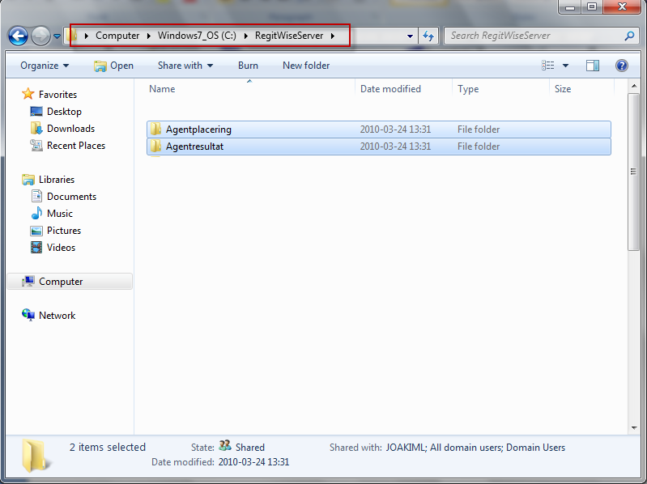

Placera licensfilen i rootmappen (\\servern\regitwiseserver\)
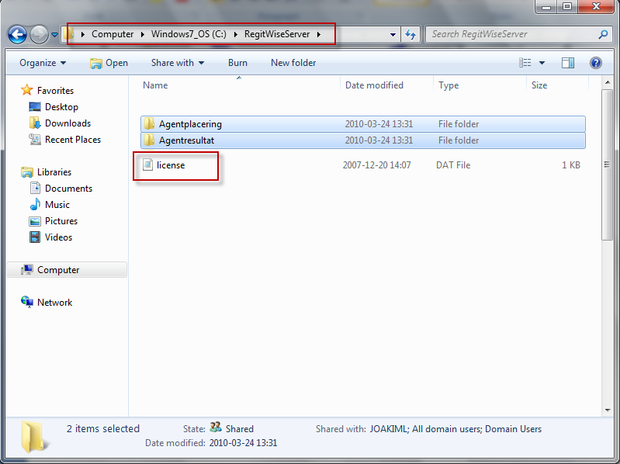

Installera filerna i sharet och klientprogrammet
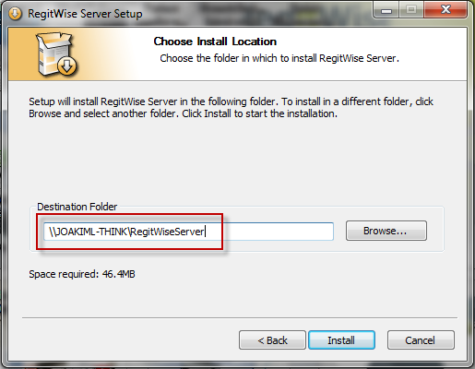

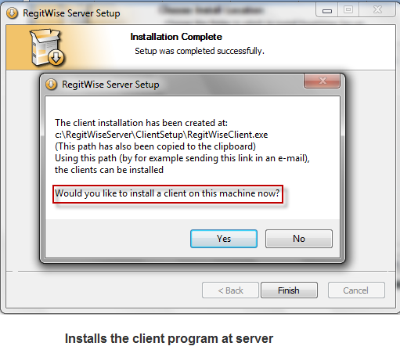

Skapa databas på sql servern
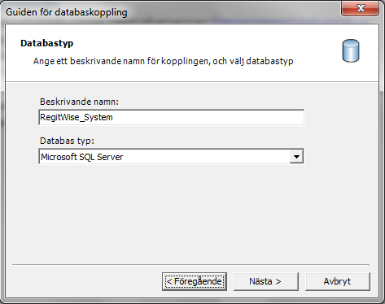
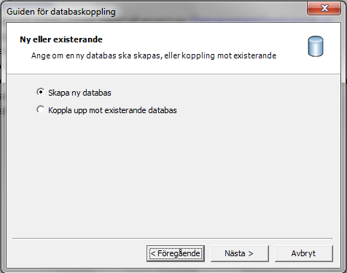

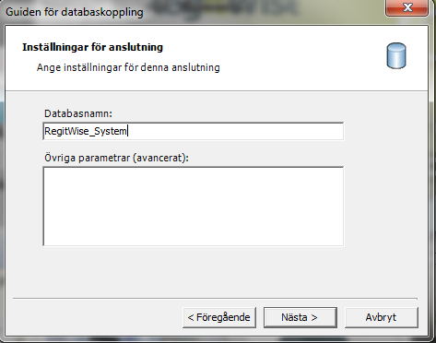
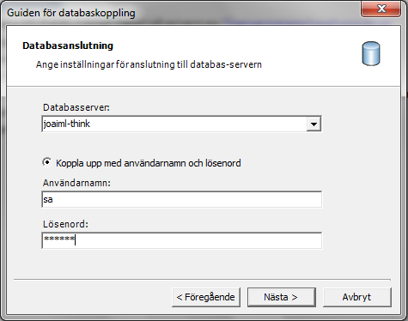

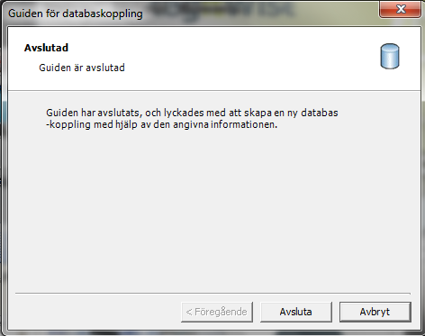
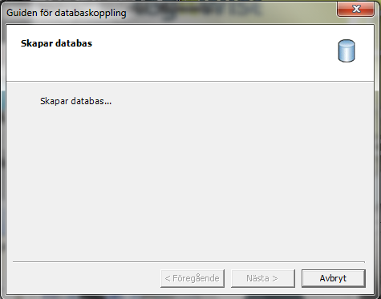

Skapa SuperUser konto
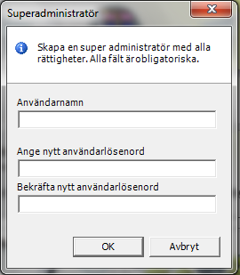

Gå in i administrationen och välj databaser, klicka på ”Standard setup”
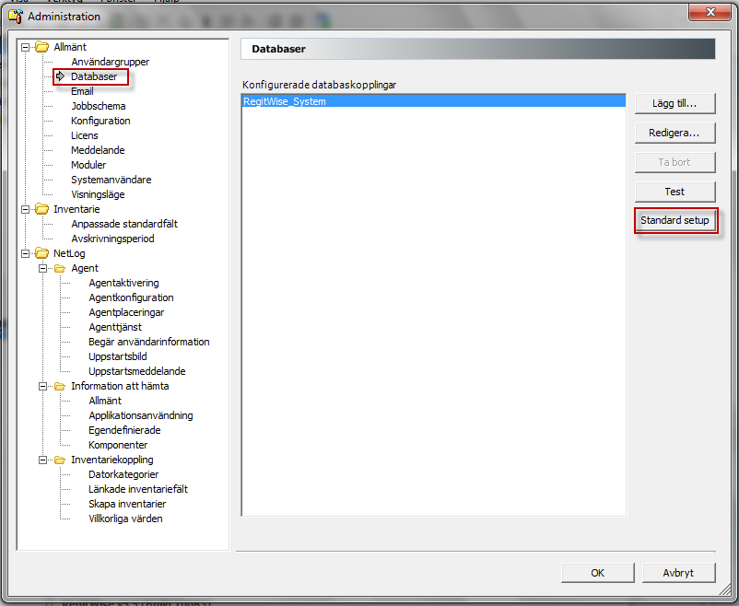

Ange sökvägen till AgentResultat och AgentPlacering, klicka på START
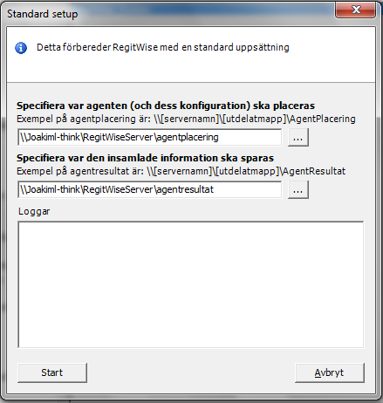

När uppsättet är klart, starta om RegitWise
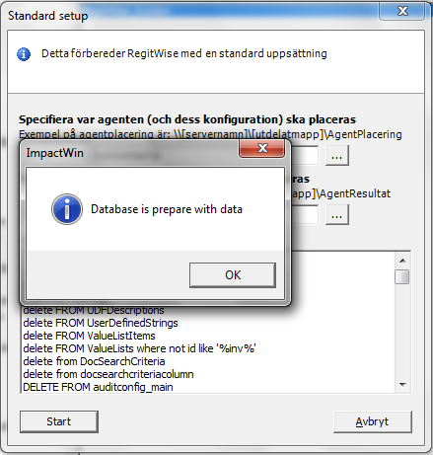
Starta om RegitWise för att inställningar ska slå igenom.

Installera tjänst för inläsning av filer för avlästa pc, AD mm
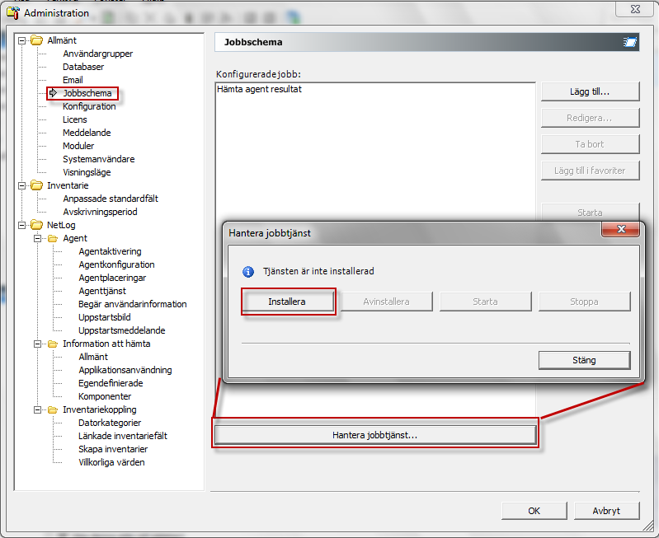
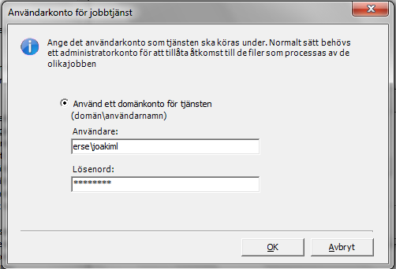
Use a domain account that not change password. (create a new domain user called RegitWise)
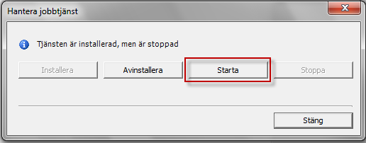
Start service

Skapa jobb för att importera Active Directory uppgifter
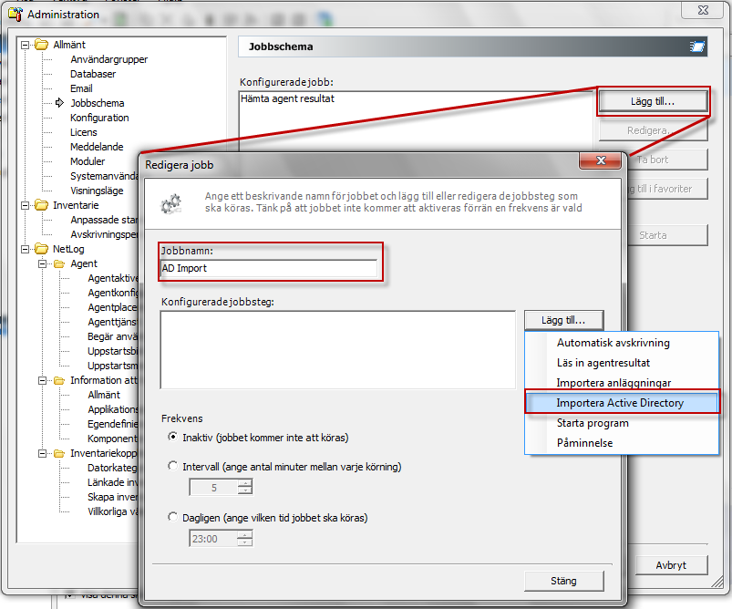
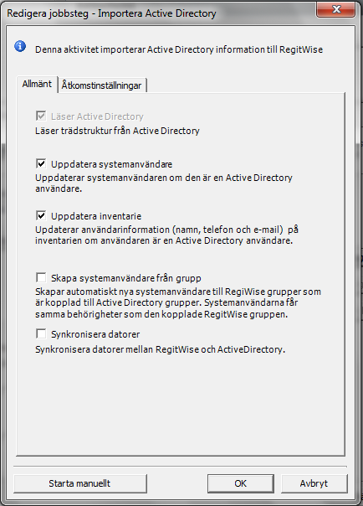
Mark suitable functions in this view
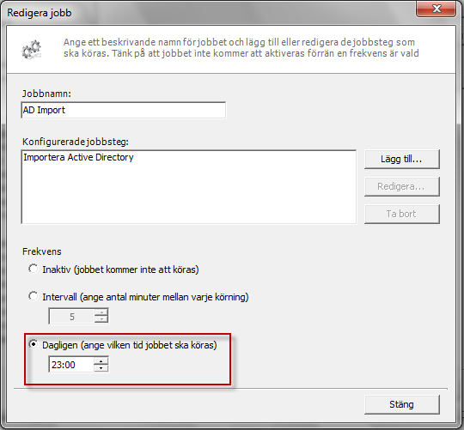
Choose schedule

Testa skanning genom att köra riwagenten på servern
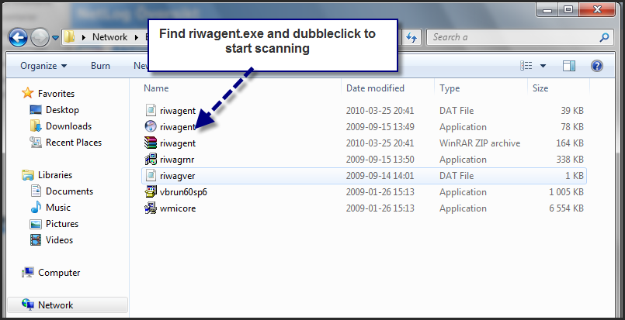
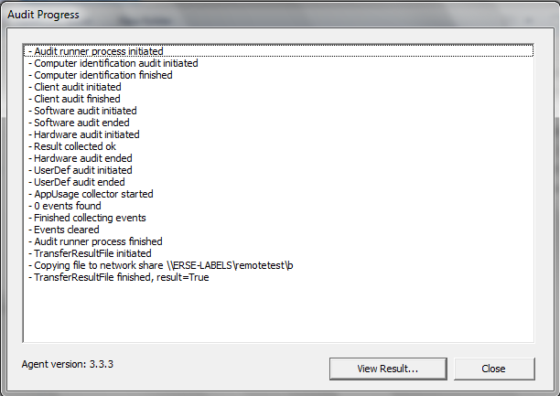
Check that result file is at the right folder
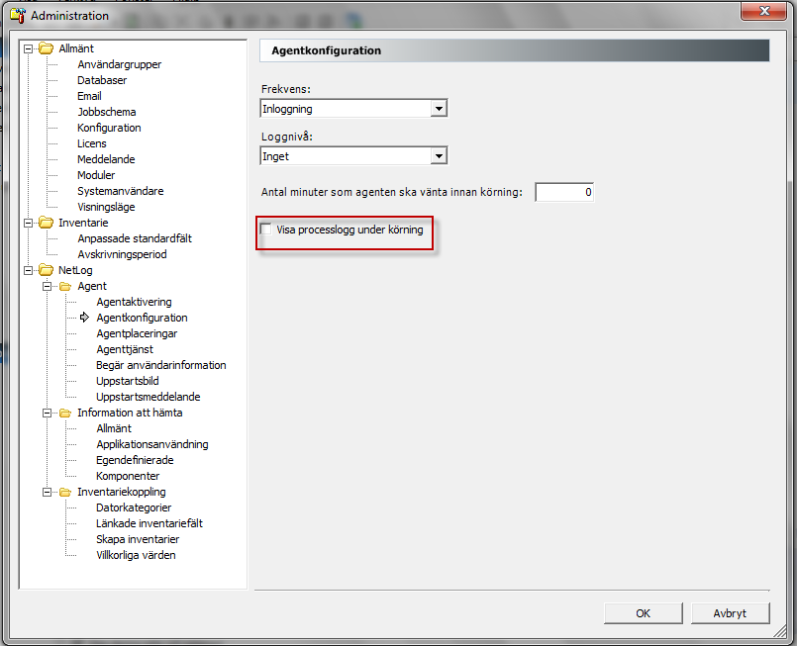
Uncheck “Visa processlogg”

Kontrollera att filen hämtades från AgentResult mappen av tjänsten
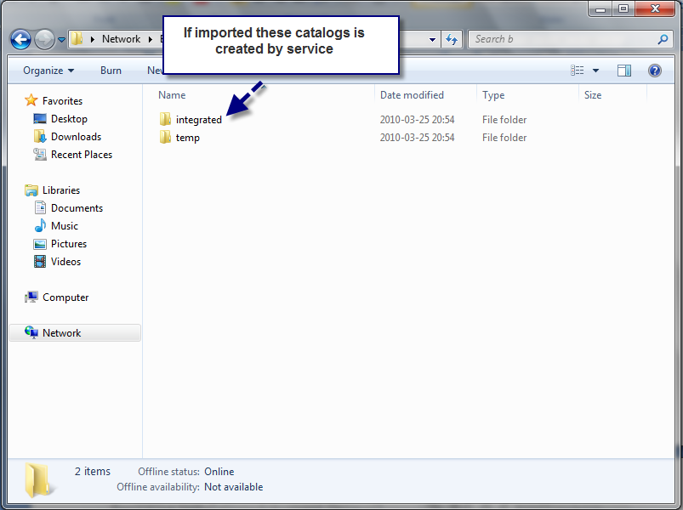
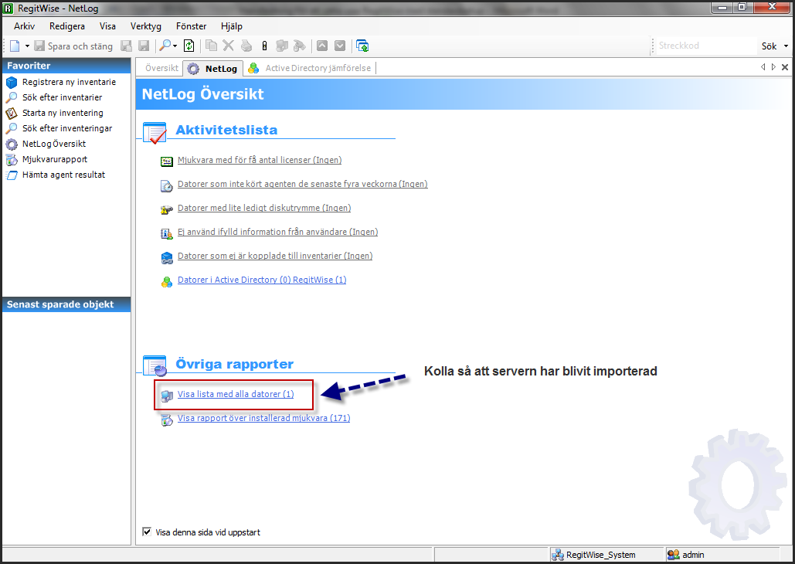

Skapa group policy objekt och spara på servern.
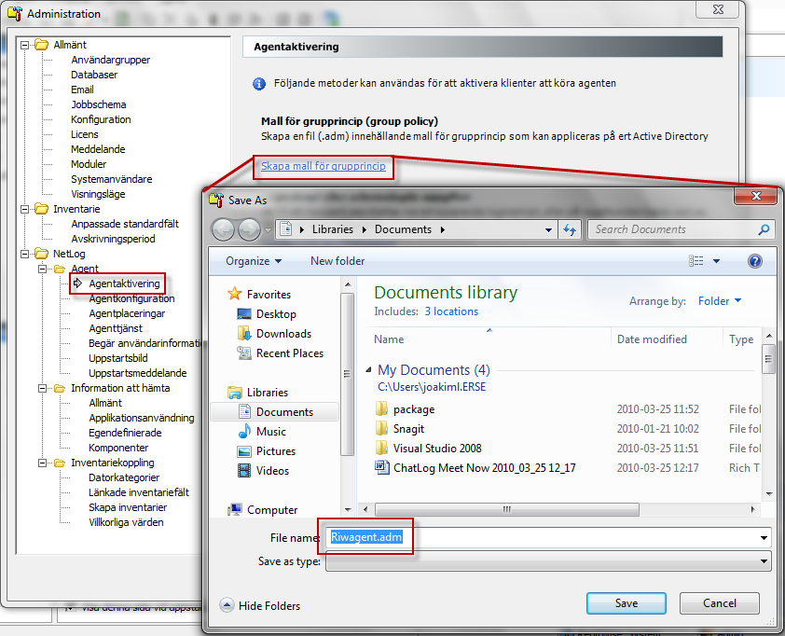

Lägg till Group Policy på domän server
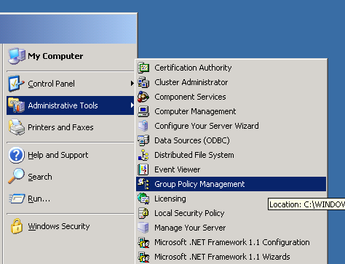
Starta Group Policy Management (om den inte finns kan man ladda ner den från Microsoft)
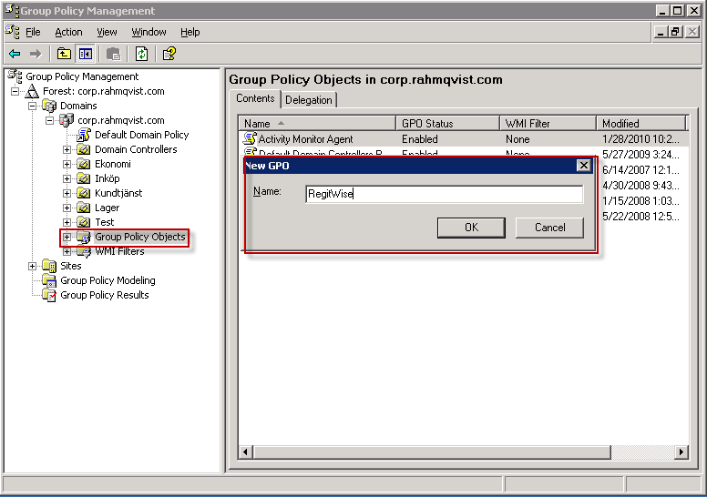
Skapa en policy som heter RegitWise. Höger klicka sedan på denna policy och välj EDIT.
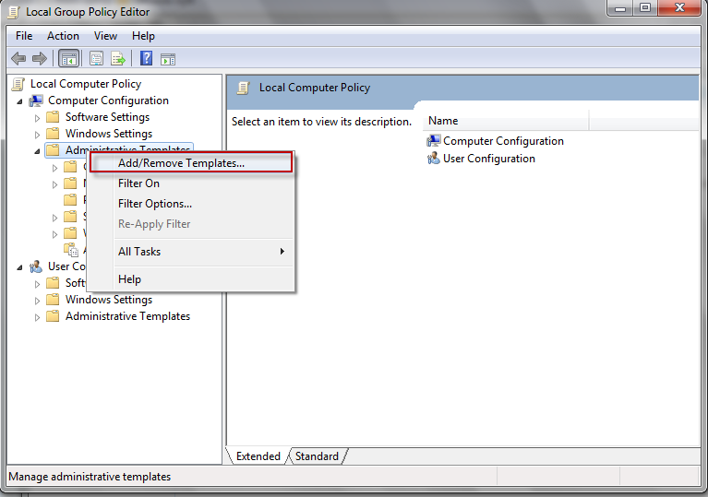
Du kommer då till denna vy, gör enligt bilden.
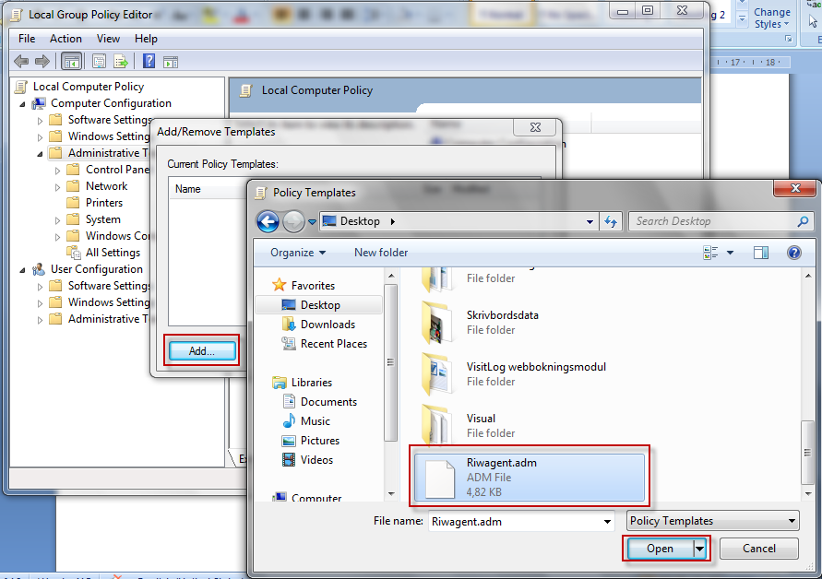
Choose Group Policy file that you created before from RegitWise.
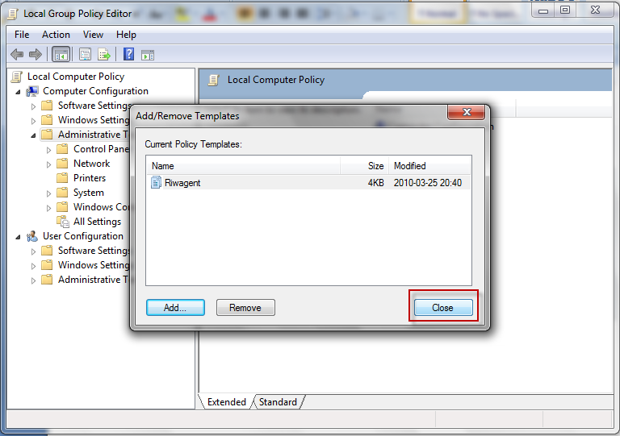
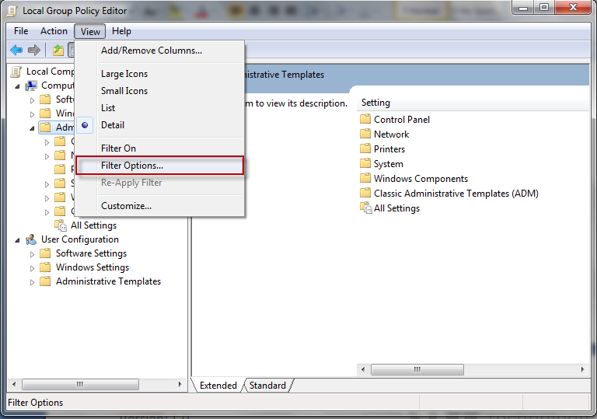
Remove any options from View/Filter Options. (No boxes should be marked).
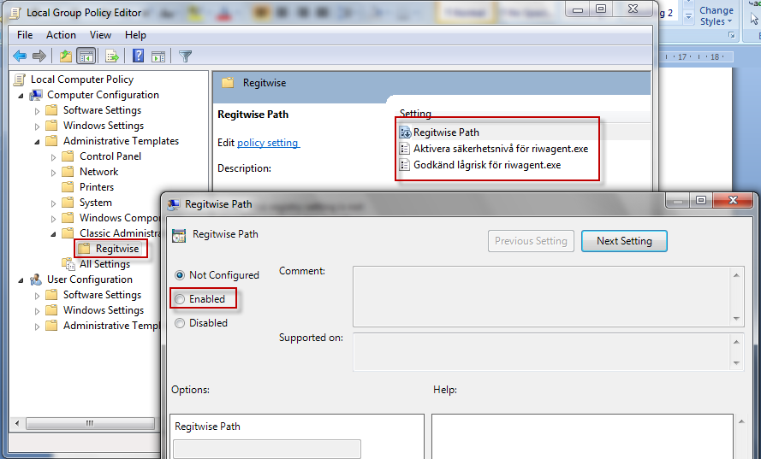
Find RegitWise group policy and enable all three(3) policys.
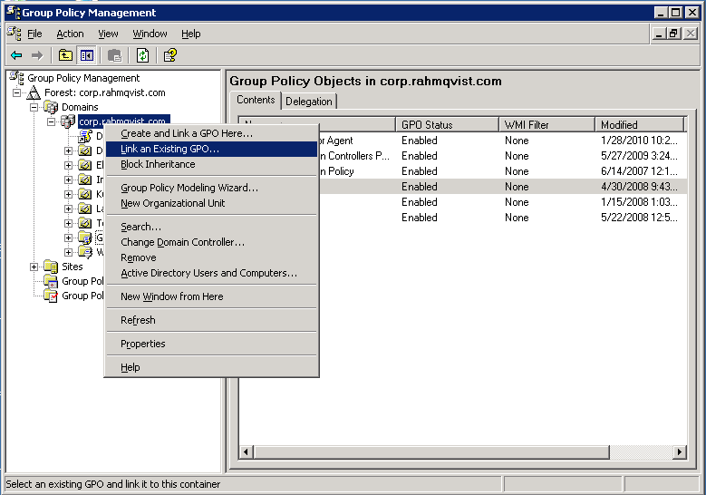
Välj sedan ett OU som policyn ska gälla för. Eller välj topp domänen som det är gjort här. Höger klicka och välj Link an existing GPO.
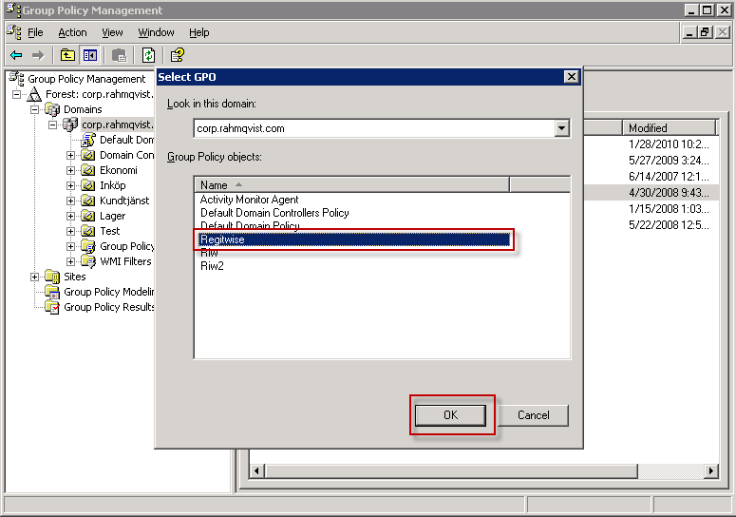
Välj ok, sedan är det klart!!!

